МИНИСТЕРСТВО ОБРАЗОВАНИЯ РЕСПУБЛИКИ БЕЛАРУСЬ
БЕЛОРУССКИЙ ГОСУДАРСТВЕННЫЙ УНИВЕРСИТЕТ
ФАКУЛЬТЕТ ПРИКЛАДНОЙ МАТЕМАТИКИ И ИНФОРМАТИКИ
Кафедра технологий программирования

ОТЧЕТ по лабораторной 3

“Разработка функциональной модели информационной системы»

Климович Дарьи Валерьевны,
Короля Дениса Евгеньевича
студентов 3 курса, 8 группы

Преподаватель
Терех Владимир Сергеевич

Минск 2026
Вариант 38. АИС «Такси»

Предметная область: организация/предприятие/служба такси, предоставляющая услуги такси населению, располагающая собственным автопарком легковых машин и привлекающая к сотрудничеству водителей на личных автомобилях.

Концепция системы

Общие сведения: АИС «Такси» предназначена для автоматизации процессов регистрации клиентов, оформления и распределения заказов автомобилей на месте или предварительно, ведения расписания и учета занятости автопарка, а также для расчета километража водителей и формирования аналитической отчётности для руководителей организации.

Назначения и цели создания системы:
- Автоматизация процесса бронирования и создания заказов автомобилей клиентами.
- Ведение единой базы данных зарегистрированных клиентов с фиксацией их персональных данных.
- Обеспечение гибкого выбора параметров поездки (тип услуги, адрес подачи, дополнительные общие опции и VIP-сервисы бизнес-класса).
- Формирование аналитической отчётности для руководителей на основе данных о пользователях системы, статусе автопарка и показателях работы водителей.

Характеристика объекта автоматизации:
Объект автоматизации: Деятельность организации, предоставляющей услуги перевозки пассажиров легковым такси.
Организация оказывает населению услуги по выполнению поездок на различных классах обслуживания: эконом, бизнес.
Для осуществления деятельности организация располагает собственным автопарком легковых машин, а также привлекает водителей, работающих на своих личных машинах.
В деятельности организации задействованы следующие лица:
- Клиент — потребитель услуг, желающий совершить поездку или оформить предварительную бронь автомобиля.
- Водитель — сотрудник организации (на служебном авто) либо привлеченный исполнитель (на личном авто), осуществляющий перевозку.
- Пользователь — обобщенное действующее лицо, проходящее авторизацию в системе для доступа к своим функциям.
- Админ — лицо, заинтересованное в получении оперативной аналитической отчётности по эффективности работы службы.

Характеристика деятельности организации:
- Регистрация клиента. Каждый новый потребитель услуг обязан зарегистрироваться в системе, при этом фиксируются его ФИО и телефон.
- Бронирование/заказ автомобиля. Каждый клиент может сделать заказ автомобиля, заказу автоматически присваивается уникальный номер.
- Выбор параметров. В каждом заказе клиент обязательно указывает адрес подачи и выбирает базовый тип услуги: эконом или бизнес.
- Дополнительные опции. При оформлении поездки клиент может выбрать общие опции: детское кресло и предпочтение по конкретной марке авто.
- VIP-опции для бизнес-класса. При выборе бизнес-класса клиенту открывается премиальный сервис: музыка, фильмы, напитки, закуски.
- Отказ от предоставления услуги. Заказчик, как и водитель, могут отказаться от заказа в процессе обработки и отменить его.
- Обратная связь. Клиент и водитель имеют право отправить в систему жалобу в случае возникновения конфликтных ситуаций или нарушений.
- Аналитическая отчётность. Админ получает от системы обработанные данные в виде списков рейтингов, занятости машин и километража для контроля работы.

Требования к системе
Функция | Описание
Регистрация клиента | Система должна обеспечивать регистрацию клиента с обязательной фиксацией ФИО и телефона.
Выбор типа услуги | Система должна обеспечивать выбор базового класса обслуживания: эконом или бизнес.
Выбор общих доп. опций | Система должна предоставлять выбор детского кресла и фиксацию предпочтения по марке авто для любого класса.
VIP-опции бизнеса | Система должна открывать выбор музыки, фильмов, напитков и закусок строго при условии выбора бизнес-класса.
Фиксация адреса | Система должна обеспечивать корректный ввод и сохранение адреса подачи автомобиля.
Принятие заказа | Система должна обеспечивать водителю возможность просмотра информации о поступившем заказе и его подтверждения (принятия).
Отказ и отмена заказа | Система должна обеспечивать возможность отмены заказа как со стороны клиента, так и со стороны водителя.
Регистрация жалоб | Система должна фиксировать и сохранять поступающие от клиентов и водителей жалобы.
Учет статуса автомобилей | Система должна выводить руководителю списки свободных машин на данный момент и списки забронированных авто с указанием периода брони.
Анализ рейтингов | Система должна формировать для руководителя список водителей (код, наименование) с самыми высокими или низкими баллами за период.
Статистика километража | Система должна рассчитывать суммарный пробег водителей за период, а также среднее количество км по одному или всем водителям.

Концептуальная модель системы

Диаграмма вариантов использования

- Диаграмма включает актёров: Клиент, Водитель, Пользователь, Админ.
- Прецеденты: Авторизоваться в системе, Оформить заказ (включает: Выбрать тип услуги, Выбрать доп. опции, Выбрать VIP-опции, Указать адрес подачи), Отменить заказ, Пожаловаться, Принять заказ, Отказаться от заказа, Просмотреть статус автомобилей, Запросить рейтинг водителей по баллам, Запросить статистику километража.

Сценарии использования

Тексты сценариев берутся из отчёта по лабораторной работе №2 без изменений.

Динамическая модель системы

В рамках лабораторной работы №3 для двух прецедентов построены диаграммы деятельности (Activity Diagram) с использованием дорожек (Swimlanes) и выделением траекторий объекта.

Диаграмма деятельности для прецедента «Оформить заказ»

Автор: Климович Д. В.
Дорожки (Swimlanes): Клиент | Система | Модуль геолокации.
Краткое описание диаграммы:
Диаграмма отражает процесс оформления заказа клиентом. Основной поток включает: проверку отсутствия активных поездок, запрос параметров поездки, выполнение подчинённых потоков (8А — указание адреса, 8Б — выбор типа услуги, 8В — выбор доп. опций, 8Г — выбор VIP-опций), проверку корректности данных и присвоение заказу уникального номера.
Альтернативные потоки:
2А — обнаружен активный заказ --> ошибка --> завершение;
7А — адрес не распознан --> возврат к шагу 5;
8Г.1.1А — VIP-опции для «Эконом» --> ошибка --> возврат к выбору типа услуги.
Траектория объекта: заказ проходит путь от черновика (создание) --> заполнение параметров --> фиксация адреса, тарифа, опций --> присвоение номера --> статус «Поиск автомобиля».
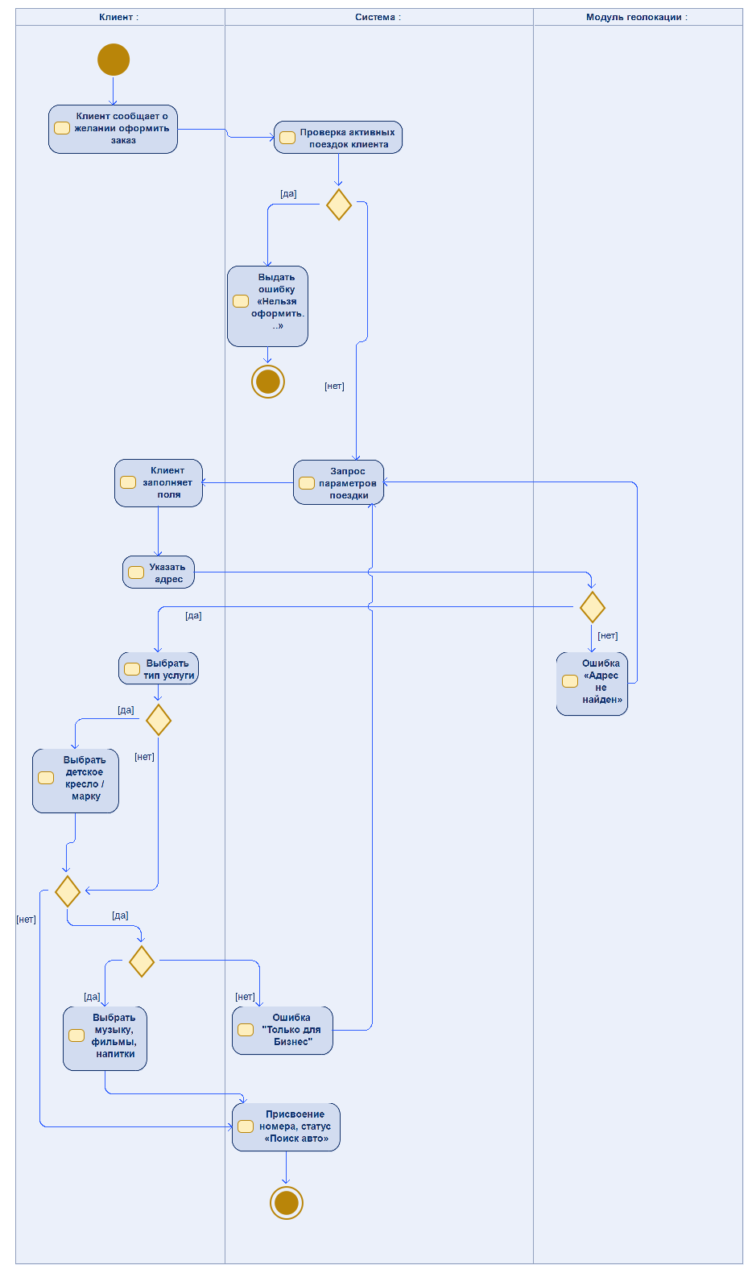
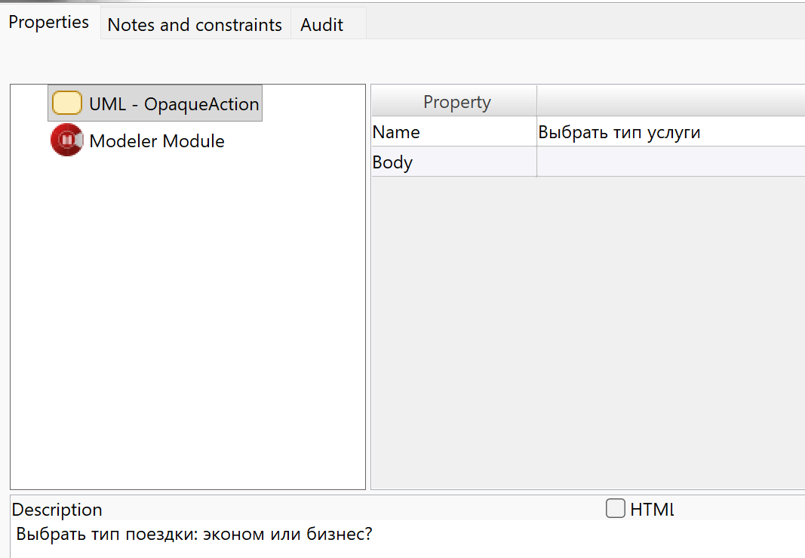
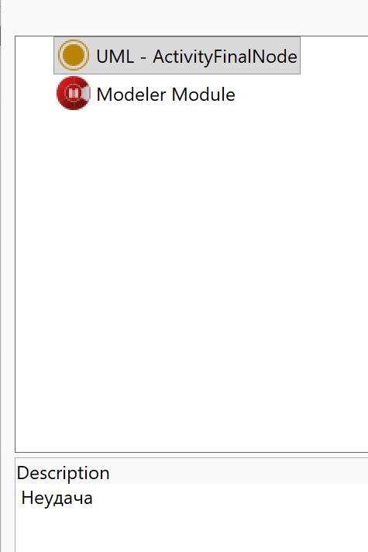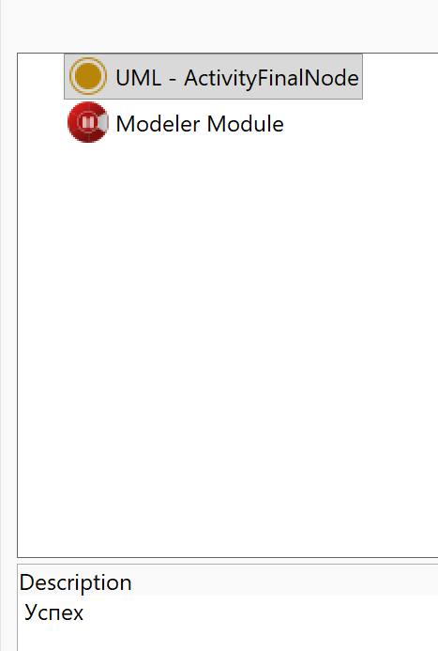

Диаграмма деятельности для прецедента «Запросить рейтинг водителей по баллам»

Автор: Король Д. Е.
Дорожки (Swimlanes): Администратор | Система.
Краткое описание диаграммы:
Диаграмма отражает процесс формирования аналитического отчёта администратором. Основной поток включает: проверку прав доступа, запрос действия (топ лучших / топ худших), указание периода, проверку наличия данных и выполнение одного из подчинённых потоков (8А — расчёт максимальных баллов, 8Б — расчёт минимальных баллов) и вывод итоговой таблицы.
Альтернативные потоки:
2А — недостаточно прав --> ошибка --> завершение;
7А — данные за период отсутствуют --> возврат к шагу 5.
Траектория объекта: запрос администратора --> проверка прав --> выбор действия и периода --> выборка из БД --> агрегация и сортировка --> формирование списка (код, ФИО, балл) --> вывод таблицы.

